Å leve som muslim
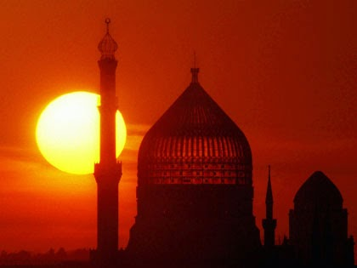
Islam er den yngste av verdensreligionene. Omkring år 610 e. Kr grunnla profeten Muhammad religionen Islam i byen Mekka. Muhammad hadde fått åpenbaringer av Allah, om hvordan menneskene skulle leve. Islam er den nest største av verdensreligionene (etter kristendommen) med omtrent 1,7 milliarder tilhengere (år 2017). Den som bekjenner seg til islam kalles muslim. Det islamske fellesskapet (umma) kan deles i to hovedgrupper: sunniislam og sjiaislam.

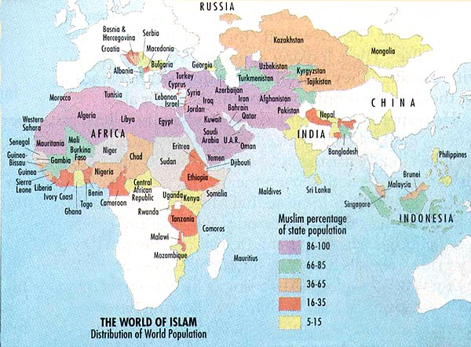

Koranen
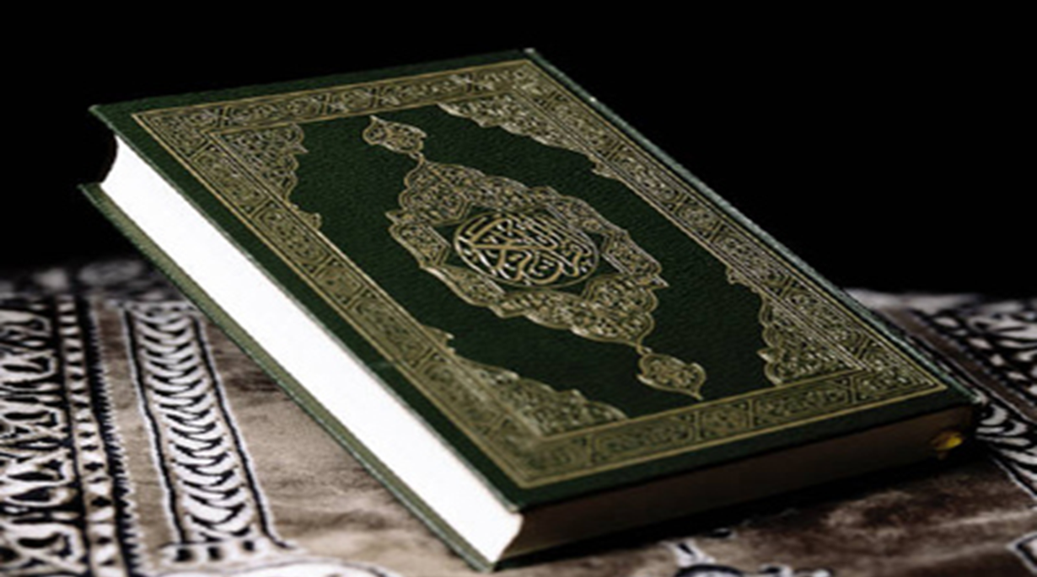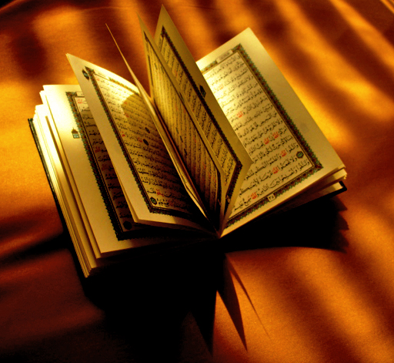
Koranen (al-Qur'ān), er islams hellige bok. Den inneholder åpenbaringene profeten Muhammad mottok fra og med år 610 frem til sin død i 632. Islams troslære, etikk og rettslære hviler på Koranen. Koranen er opprinnelig skrevet på arabisk.

Koranen består av 114 surer (kapitler) delvis ordnet slik at de lengste kommer først og de korteste sist, med unntak av den korte første suraen som er en sentral muslimsk bønn. Muslimer kysser koranen før de leser i den. Det har vært ulike versjoner av Koranen. Den utgaven som brukes nå, ble vedtatt i 1924.

Muslimens tro-
- Tro på Allahs enhet dvs, at det finees bare en gud.
- Tro på Allahs engler
- Tro på Allahs bøker –Koranen –
- Tro på Allahs profeter –Muhammad-
- Tro på dommens dag

De fem søylene
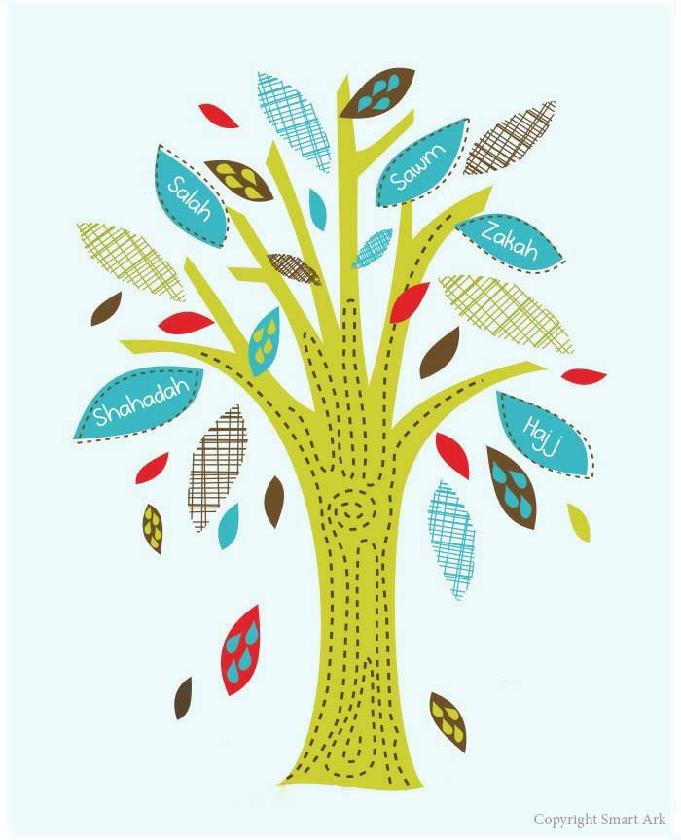
De fem søylene - Arkan-ul-Islam-:
- Trosbekjennelsen – Shadada-
- Bønnene –Salat-
- Velferdsbidraget eller Zakat
- Fasten
- Pilegrimsreisen
Trosbekjennelsen (SHAHADA)
Shahada er det arabiske ordet for ”vitnesbyrd”. Det er den første bønnen alle muslimer lærer.
”Det er ingen gud uten Allah, og Muhammed er hans profet.”
Denne bønnen er skrevet på flagget til Saudi-Arabia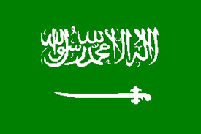

Bønn –SALAT-
Fem ganger i løpet av et døgn skal muslimene be mot helligdommen Kaba i Mekka
1- Morgenbønnen: ved daggry
2- Ca klokken 12.00
3- Sent på ettermiddagen
4- I skumringen
5- Om kvelden
- Fredagsbønnen (helligdag)

Kaba i Mekka
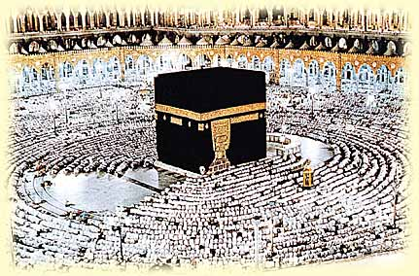

Fredagsbønn
Fredagsbønn er en felles bønn i moskéen ved middagstid på fredagen og regnes som en plikt for alle voksne mannlige sunnimuslimer.
Fredagsbønnen skiller seg i noen grad fra middagsbønnen øvrige dager i uken, men den største forskjellen utgøres av khutbaem, som er en tale om et bestemt tema og holdes av imamen, det vil si bønnelederen. Derfor regnes fredag som den hellige dagen i islam.

SALAT
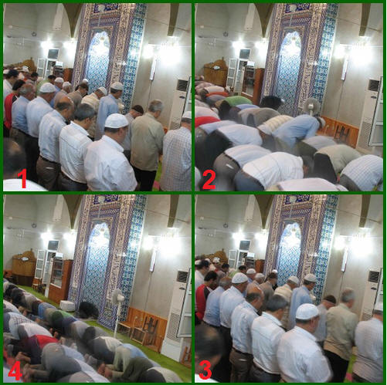

Velferdsbidraget –ZAKAT-
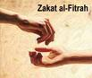
Zakat er en slags skatt som betales etter hvor mye penger, smykker og eiendom en person eier. Alle muslimer må betale Zakat.
Pengene blir brukt av en nasjonal komité til å skaffe mat, klær og husly til trengende mennesker, til å betale gjeld og til å hjelpe fengselsfanger og reisende.

Pilegrimsreisen

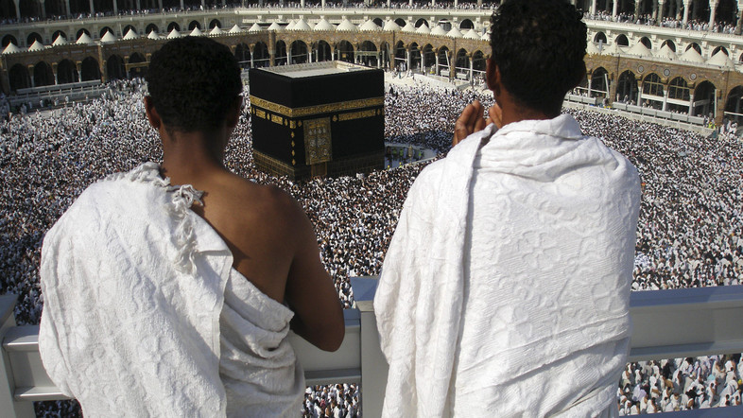
Muslimene skal reise på pilgrimsreisen en gang i løpet av livet. Det er bestemt tidspunkt for reisen, 70 dager etter at fasten er ferdig. Hvert år reiser mellom tre og fire millioner pilegrimer til Mekka.
Fasten –Ramadan-
I en måned som heter Ramadan måned skal alle voksne muslimer faste. Det betyr at de ikke skal spise eller drikke fra soloppgang til sola går ned.
Hvorfor faster muslimer?
Når en person faster må vedkommende holde seg unna blant annet mat og drikke. Intensjonen er ikke bare å avstå fra mat og drikke, men man må kontrollere seg selv for å unngå synder som blant annet løgn og misunnelse. Man skal bygge seg opp til det tilnærmet perfekte. Ramadan oppfordrer muslimer til disiplin.
I tillegg til medisinske og spirituelle fordeler har faste også sosiale aspekter. Avholdenhet fra mat og drikke øker bevisstheten om fattigdom. Fattigdom er et stort problem i den tredje verden og faste for de velstående bør være en oppvekker som forteller oss om å ikke sløse mat og hjelpe de som er mindre heldige enn oss.

Koranskole
Mange muslimske barn går på koranskole, der de lærer surer (kapitler i koranen) utenat. Idealet er å beherske hele koranteksten. Koranskolen har vanligvis tilknytning til moskeen og drives av imamen eller av en lærer som har dette som sin spesielle oppgave. Det er vanlig å sende barn til koranskolen fra de er 4–5 år gamle.
Profeten Muhammed:

Siste Allahs profet, (det er ikke lov å avbilde profeten) ble født i mekka ca 570 e.kr. Faren til Muhammed heter Abdula, og moren heter Amine. Faren døde før Muhammed ble født og moren døde også da han var 6 år.

Muhammad vokste opp hos onkelen Abu Talb. Han hadde god kjennskap til handel og giftet seg med Khadisja da han var 25 år. Han dro hvert år ut til en fjellhule som heter (Harra) for å være i fred og for å tenke dypt om liv og verden. Der fikk åpenbaringen (wahi) fra Allah da han var 40 år gammel og fortalte han om åpenbaringen, men folk nektet å ta imot det. Derfor måtte han flykte til medina i år 622 kr (begynnelse på Hijra tidsregning), hvor han hadde flere tilhengere.

Muhammed la store deler av Arabia under seg, og samlet dette til ett rike med felles religion. Kadija (kona) var den første personen som kom inn i islam. Hun hjalp Mohammed på alle mulige måter.
Abu Bakr var en nær venn av Muhammed, og var en av de første som kom inn i islam. Og han var den første kalifen etter Muhammed. Ali - Muhammeds fetter var den første barn som kom inn i islam (siste kalifen etter kalifen Osman).

- Måne og stjerne er to symboler for islam:

